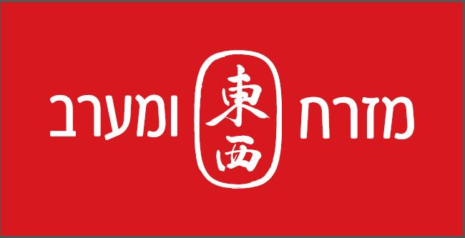

חברת מזרח ומערב ייבוא ושיווק בע"מ ,פארק תעשיות חבל מודיעין
(אזור התעשייה מול שוהם )

תפקיד מפעיל/ת מערכת WMS

התפקיד כולל: ניהול והפעלה של מערכת WMS, תכנון גלי ליקוט,

תחזוקה שוטפת של נתונים במערכת WMS,

בקרה יומית של ריצפת המחסן, סנכרון של המלאים

הפקת דוחות וניתוח נתונים

יכולת ניהול שרשרת של ההזמנה מרגע קבלתה למחסן עד לאספקתה ללקוח (כולל ניהול ההפצה)

דרישות התפקיד:

משרה מלאה, 5 ימים בשבוע

בעל/ת ניסיון במערכת WMSעדיפות ל EXPERT MADE FOR NET

שליטה בתוכנת פריוריטי – יתרון

יש לפנות : לאתי 050-4321038

בפקס : 03-6119522, ו/או במייל eti@ewi.co.il

